


TíTULO EM LETRAS MAIÚSCULAS (Arial, tamanho 12, negrito)
(linha simples)
title in capital letters

DE BONI, Luis Alcides Brandini¹; GOLDANI, Eduardo²;CASTILHOS, João³; (colocar aqui nome dos autores na forma habitual de citação bibliográfica, ou seja, sobrenome em letras maiúsculas, seguido do restante do nome apenas com inicias maiúscula após a vírgula – Arial, tamanho 12)

^{1,2} Universidade Federal do Rio Grande do Norte, Faculdade de Química, Departamento de Química Ambiental, Av 23 de maio, 8902, cep 23456-009, Natal – RN, Brasil
* e-mail: fulanodetal@ufrn.fq.br

³ Universidade Federal do Ceará, Instituto de Química, Departamento de Físico-Química, Rua São Sepé, 8902, cep 23456-009, Fortaleza – CE, Brasil
* e-mail: siclano_de_tal@ufce.iq.br
(aqui deve constar, como o exemplo acima, para cada autor citado, a sua instituição de pesquisa, Faculdade, Instituto, etc. Departamento pertencente, endereço da instituição e e-mail para contato (em uma nova linha), usando letra arial, tamanho 10, centralizado. Em caso de todos os autores serem da mesma instituição e departamento, colocar somente uma vez o endereço, indicando todos os números sobrescritos separados por vírgula, conforme demonstrado)

Received 12 June 2000; received in revised form 30 November 2000; accepted 14 December 2000 (estes dados não são de responsabilidade dos autores, mas sim do Periódico, devendo ser desconsiderados ao enviar o artigo)

* Os nomes das universidades e autores são meramente demonstrativos. Editado com o MS-Word 2003, em 23/06/2010.

(linha simples)
(linha simples)
RESUMO (Arial 12, negrito, escrito em letras maiúsculas, alinhado à esquerda)
(linha simples)
Deve ser redigido (em letra arial, tamanho 10) de tal modo que o leitor, sem ler o trabalho completo, possa identificar o conteúdo e as conclusões principais do mesmo. Deve estar digitalizado em um único parágrafo contendo, no máximo, 200 palavras. O título RESUMO deve ser digitado conforme acima citado.A primeira linha do parágrafo deve ser separada da margem esquerda através de uma tabulação conforme este modelo.
(linha simples)
(linha simples)
Palavras-chave: devem ser escritas até 4 (quatro) palavras-chave em letra arial, tamanho 10, itálico. O título “palavras-chave, como o modelo, deve estar em arial 10, negrito
ABSTRACT (Arial 12, negrito, escrito em letras maiúsculas, alinhado à esquerda)
(linha simples)
The Absctrac must be written in English (letra Arial, tamanho 10)
(linha simples)
(linha simples)
Keywords: devem ser escritas até 4 (quatro) palavras-chave em letra arial, tamanho 10, itálico. O título “keywords, como o modelo, deve estar em arial 10, negrito

Introdução (Arial, 12, Negrito, Alinhado à Esquerda)
(linha simples)
Versão do arquivo 1.1. Maiores informações em www.periodico.tchequimica.com.
Os trabalhos devem ser escritos em português ou inglês. Todos os autores devem seguir as instruções aqui apresentadas. Recomendamos que o trabalho seja redigido por sobre este mesmo arquivo, onde as indicações auxiliares presentes em azul sejam posteriormente apagadas. O tamanho máximo do trabalho está limitado a 12 páginas, incluindo tabelas, figuras e apêndices. A primeira página deve conter obrigatoriamente o título, autores, afiliação e os resumos em português e inglês. Este modelo é dotado de cabeçalhos que não devem ser alterados.
O formato padrão da página corresponde à folha A4, com margens iguais a 2 cm. A distância entre a extremidade do papel e o cabeçalho deve ser igual a 1 cm. O texto deve ser escrito com espaçamento simples em duas colunas, utilizando fonte Arial, tamanho 11. A primeira linha de cada parágrafo deve ser separada da margem esquerda através de uma tabulação de 12,5 mm.

Desenvolvimento ou (Material e Métodos ou Parte Experimental)(Arial, 12, Negrito, Alinhado à Esquerda)
(linha simples)
Nesta seção devem ser colocados os métodos e dados da pesquisa. Inserir apenas figuras ou equações que se encaixem dentro das colunas, outras imagens devem ser citadas como o exemplo a seguir, de acordo com a Figura 1 (a figura 1 está colocada após as referências bibliográficas). Já a figura 2 e sua legenda estão dispostas no corpo do texto, devido ao seu tamanho. (as imagens devem ser nítidas).

2.1. Títulos das Subseções (Arial, 10, Negrito, Alinhado à Esquerda)
Os títulos das subseções devem ser escritos com fonte Arial, tamanho 10, negrito, alinhado à esquerda. A primeira letra de cada palavra deve ser grafada com maiúsculas, exceto preposições. O final do texto anterior e o título de uma subseção devem ser separados por uma linha simples, o título de uma subseção e o texto posterior não são separados.
(linha simples)
(linha simples)
De acordo com a ABNT, Figuras incluem gráficos, fluxogramas, fotografias e outras imagens. Cada figura presente no texto deve possuir um título e ser numerada com um algarismo arábico. As figuras devem ser centralizadas, sendo referenciadas no texto como, por exemplo: “A Figura 1 indica...”. Os títulos das figuras devem ser centralizados, em arial 11 e localizados abaixo de cada figura. Abaixo do título da figura, em arial 10, deve constar a fonte, quando necessário. Deve ser deixada uma linha em branco entre a figura, o título e o corpo do texto. Equações, quando possível, podem ser dispostas no corpo do texto, ou citadas e apresentadas junto com as figuras quando não couberem nas colunas de forma apropriada.
As tabelas devem ser adicionadas ao término do texto, após as figuras e numeradas de acordo com sua ordem de citação no texto.

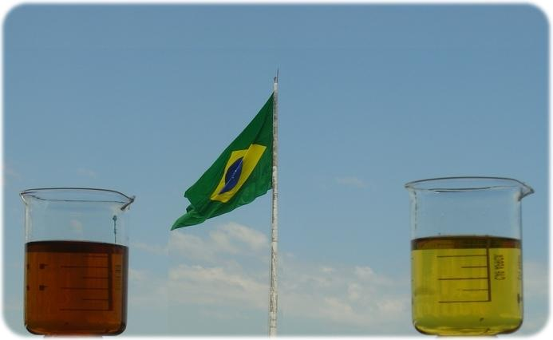 (linha simples)
Figura 2 - Exemplo de figura com legenda.

As tabelas também devem ser numeradas com um algarismo arábico e possuir um título. Cada tabela deve ser centralizada(devem ser adicionadas ao término do texto, após as figuras), sendo referenciada no texto como, por exemplo: “Os dados do problema estão presentes na Tabela 1...”.(todas as tabelas e figuras devem estar referenciadas no corpo do texto ) Seu título deve ser justificado e deverá haver um espaço simples (linha em branco) entre o título e a tabela. As informações presentes no interior das tabelas também devem ser escritas na fonte Arial, tamanho 10. O estilo de borda da tabela a ser utilizado é apresentado conforme exemplo da tabela 1.
As equações devem estar alinhadas à esquerda. As equações devem ser separadas do restante do texto por uma linha em branco antes e duas linhas em branco depois. O tamanho da fonte das equações deve ser compatível com o texto. As equações devem ser numeradas com algarismos arábicos, com a indicação do número alinhado à direita entre parênteses. Quando as equações forem citadas ao longo do texto, deve-se adotar o seguinte padrão: “... de acordo com a Equação 1...”. Na linha abaixo está apresentado um exemplo da inserção de uma equação:
(linha simples)
3x³ + 2x² + 5x +6 (1)
(linha simples)
(linha simples)

Resultados e Conclusões (Arial, 12, Negrito, Alinhado à Esquerda)

Apresentar os resultados aqui. Os nomes introdução, desenvolvimento e conclusão podem ser alterados por sinônimos.

As citações de referências ao longo do texto podem ser feitas como nos exemplos a seguir: “A abordagem proposta por De Boni e Goldani (2003) envolve...”, “Goldani et al. (2005) apresentaram...”, “De Boni (2006) revisou...” ou “Várias referências sobre escoamento de gases em dutos (Goldani et al., 1980; De Boni e Goldani, 1996; Goldani e De Boni, 2001) indicam...”. No caso de três ou mais autores deve ser colocado o sobrenome do primeiro autor seguido da expressão “et al.”. Mais de um trabalho publicado no mesmo ano e pelos mesmos autores devem ser diferenciados como “De Boni e Goldani (2003a,b) propuseram...”. A lista de referências citadas no texto deve ser apresentada em uma seção no final do trabalho denominada “Referências Bibliográficas”, seguindo normas da ABNT 6023 .

Referências (Arial, 12, Negrito, Alinhado à Esquerda)

- DE BONI, Luis Alcides Brandini; GOLDANI, Eduardo. Manual de reagentes e soluções do Grupo Tchê Química. 0.987 Ed. Porto Alegre: Tchê Química Consultoria Edu. LTDA. 2006. (exemplo de consulta em livro)
- DE BONI, Luis Alcides Brandini. Estudo do tratamento da glicerina bruta e resíduos obtidos a partir da reação de transesterificação de óleos e gorduras. Porto Alegre: ULBRA, 2007. Monografia, Programa PósgGraduação em Engenharia, Energia, Ambiente e Materiais, Universidade Luterana do Brasil, 2007. (exemplo de consulta em dissertação)
- DE BONI, Luis Alcides Brandini; GOLDANI, Eduardo. Grupo Tchê Química. out. 2000. Disponível em: <www.tchequimica.com> Acesso em: out 2006. (exemplo de consulta em site)

LEMBRE-SE DE QUE O TEXTO DEVERÁ SER DISPOSTO, ASSIM COMO ESTE EXEMPLO, EM DUAS COLUNAS.

Ressaltamos, ainda, que os termos que não estão em português devem ser escritos em itálico.
Lembrar também que o separador de milhar é o ponto (.) e o de decimal a vírgula (,)

Colaborações no desenvolvimento deste arquivo são bem-vindas, especialmente a tradução para outros idiomas, Inglês, Alemão, Espanhol e Francês.

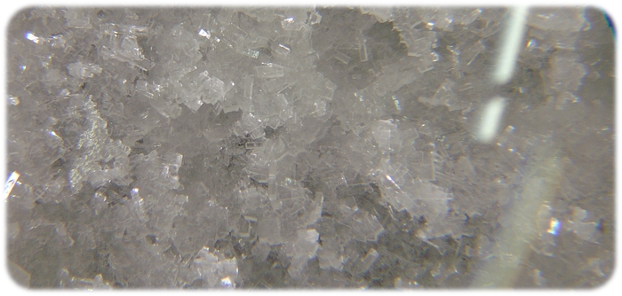(linha simples)
Figura 1 - Exemplo de figura com legenda. (Cristais reciclados de KCl)

(linha simples)
Figura 3 - Matriz Energética Brasileira.
Fonte: MME – 2006.

Tabela 1 - Resumo das reservas internacionais de óleo e gás.
(linha simples)
Colocação no Ranking | País | Óleo (milhões de Barris)
1 | Arábia Saudita | 266,810
2 | Iram | 132,460
3 | Iraque | 115,000
8 | Venezuela | 79,729
15 | Brasil | 11,243
Top 25 Total |  | 1,253,713
OPEP Total |  | 901,659
Total mundial |  | 1,292,550
Fonte: Energy Information Administration - EIA - Official Energy Statistics from the U.S. Government. International Oil and Natural Gas Reserves as of December 31, 2005.

